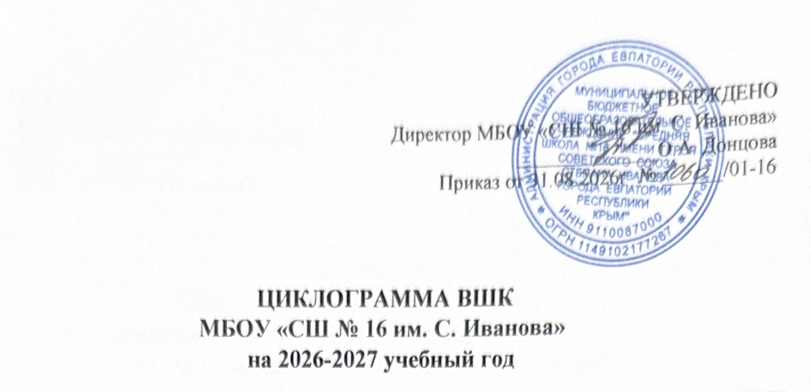
№ | Объекты, содержание контроля | Ответственный | Сроки исполнения контроля | Форма подтверждения выполнения
1. Нормативно-правовое направление
1. | Проверка локальных актов, регулирующих образовательные отношения | Заместители руководителя по УВР | Июнь-август 2026 года | Локальные акты
2. | Проверка структуры и содержания ООП  НОО на соответствие ФГОС начального общего образования, ФОП | Заместитель руководителя по УВР | Август 2026 года | Изменения в ООП НОО
3. | Проверка структуры и содержание ООП ООО на соответствие ФГОС основного общего образования, ФОП | Заместитель руководителя по УВР | Август 2026 года | Изменения в ООП ООО
4. | Проверка структуры и содержание ООП СОО на соответствие ФГОС среднего общего образования, ФОП | Заместитель руководителя по УВР | Август 2026 года | Изменения в ООП СОО
5. | Совещание при директоре по вопросу о состоянии ООП и локальных актов, регулирующих образовательные отношения | Заместители руководителя по УВР | Август 2026 года | Протокол
2. Организационное направление
1. | Контроль состояния школы перед началом учебного года – внутренняя приемка | Заместитель директора по АХЧ | Август 2026 года | Акт внутренней приемки
2. | Мониторинги учебных достижений, обучающихся – проведение диагностических мероприятий | Заместители руководителя по УВР | Сентябрь 2026 года;  март-апрель- май 2026 года | Аналитическая справка
3. | Контроль удовлетворенности родителей (законных представителей) и обучающихся качеством условий, созданных в ОО – проведение опроса и его анализ | Заместители руководителя по УВР, ВР | Декабрь 2026 года;  июнь 2026 года | Аналитическая справка
4. | Контроль реализации дополнительного образования – мониторинг потребностей, оценка качества | Заместитель руководителя по ВР | июнь 2027 года | Аналитическая справка
5. | Контроль воспитательной работы и проведения профилактических мероприятий в школе | Заместитель руководителя по ВР | июнь 2027 года | Аналитическая справка
6. | Контроль эффективности деятельности органов управления | Директор | Каждое заседание управляющего совета | Протоколы заседаний
7. | Аналитическая справка по итогам ВШК за год | Директор | Август 2027 года | Аналитическая справка
3. Кадровое направление
1. | Контроль повышения квалификации работников | Заместитель руководителя по УВР | В течение года | План повышения квалификации. Анализ по итогам года
2. | Контроль прохождения аттестации педработников | Заместитель руководителя по УВР | В течение года | План, отчет по итогам года
3. | Анализ проведения уроков по требованиям ФГОС | Заместители руководителя по УВР, ВР; руководители ШМО | В течение года | Посещение уроков
4 | Контроль оформления учебно-педагогической документации | Заместители руководителя по УВР, ВР | В течение года | Аналитические справки, приказы,  протоколы проверки

4. Информационное направление
1. | Мониторинг содержания сайта | Учитель информатики, заместитель руководителя по УВР | В течение года | Протокол проверки
2. | Педсовет-обсуждение итогов ВШК | Директор | Январь 2027 года; август 2027 года | Протокол
3. | Контроль за рассмотрением обращений граждан | Секретарь | В течение года | Аналитическая справка по итогам года
5. Материально-техническое направление
1. | Контроль за техническим и санитарным состоянием помещений | Заместитель директора по АХЧ | В течение года по отдельному графику | Акт, личный доклад
2. | Контроль оснащения организации | Заместитель директора по АХЧ | В течение года по отдельному графику | Акт, личный доклад; аналитическая справка по итогам года
3. | Контроль формирования библиотечного фонда, в том числе обеспечения учащихся учебниками | Заведующий библиотекой | В течение года по отдельному графику | Акт, личный доклад
4. | Контроль доступа обучающихся к сети интернет | Учитель информатики | В течение года | Отчет по итогам года
5. | Контроль состояния материально-технического оснащения образовательного процесса: наличие или отсутствие, состояние учебного оборудования, пособий, дидактического, наглядного материала | Педагоги; заместитель директора по АХЧ | В течение года | Формирование списка закупок.  Акты о списании пришедшего в негодное состояние оборудования

